Оглавление
КАК ВЫПОЛНИТЬ ДОМАШНЮЮ РАБОТУ НА ПОРТАЛЕ «Дневник.ру» 2
КАК ВЫПОЛНИТЬ ПРОВЕРОЧНУЮ РАБОТУ НА САЙТЕ ЯКЛАСС 9
КАК ВЫПОЛНИТЬ ЗАДАНИЯ ПО ПРЕДМЕТУ (не проверочную работу) НА САЙТЕ ЯКЛАСС 11

КАК ВЫПОЛНИТЬ ДОМАШНЮЮ РАБОТУ НА ПОРТАЛЕ «Дневник.ру»
- Заходите в свой личный кабинет на портале «Дневник.ру», попадаете вот на эту страницу:
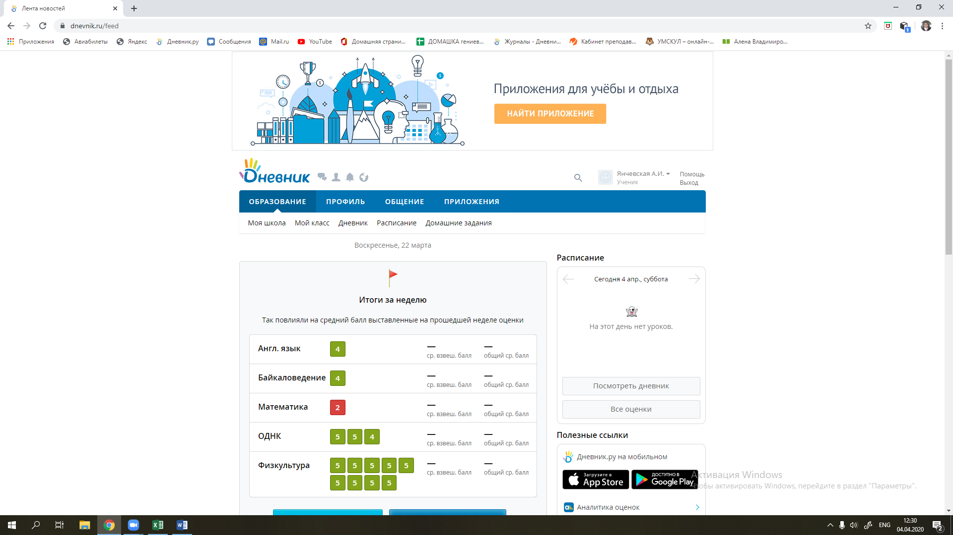
- Жмем на раздел «Домашние задания»
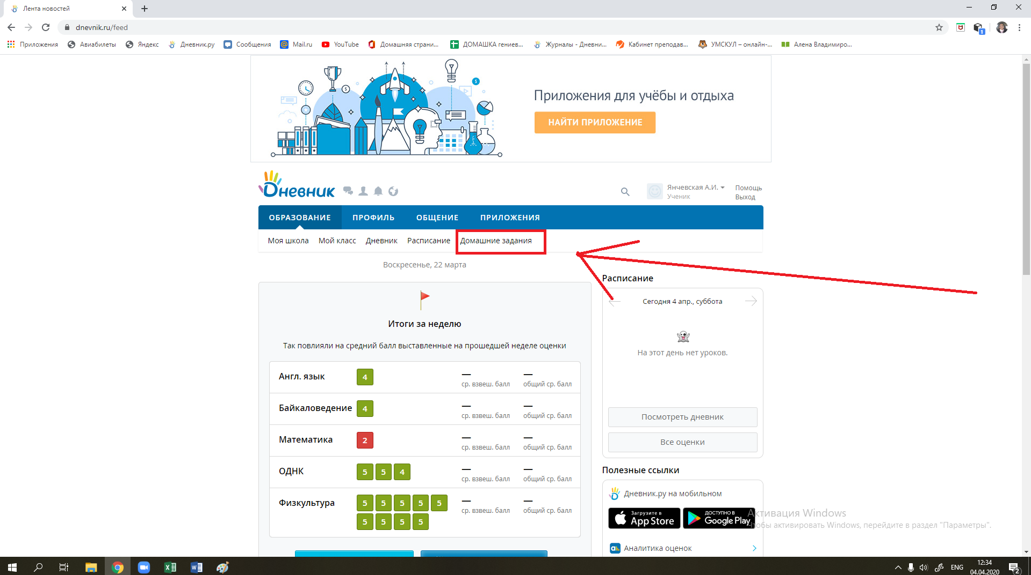

- В строке «Предмет» выбираете нужный, например, математика;
В строке «Срок выполнения» выбираете текущую неделю, например, с 6 по 12 апреля;
Нажимаете кнопку «Показать»:
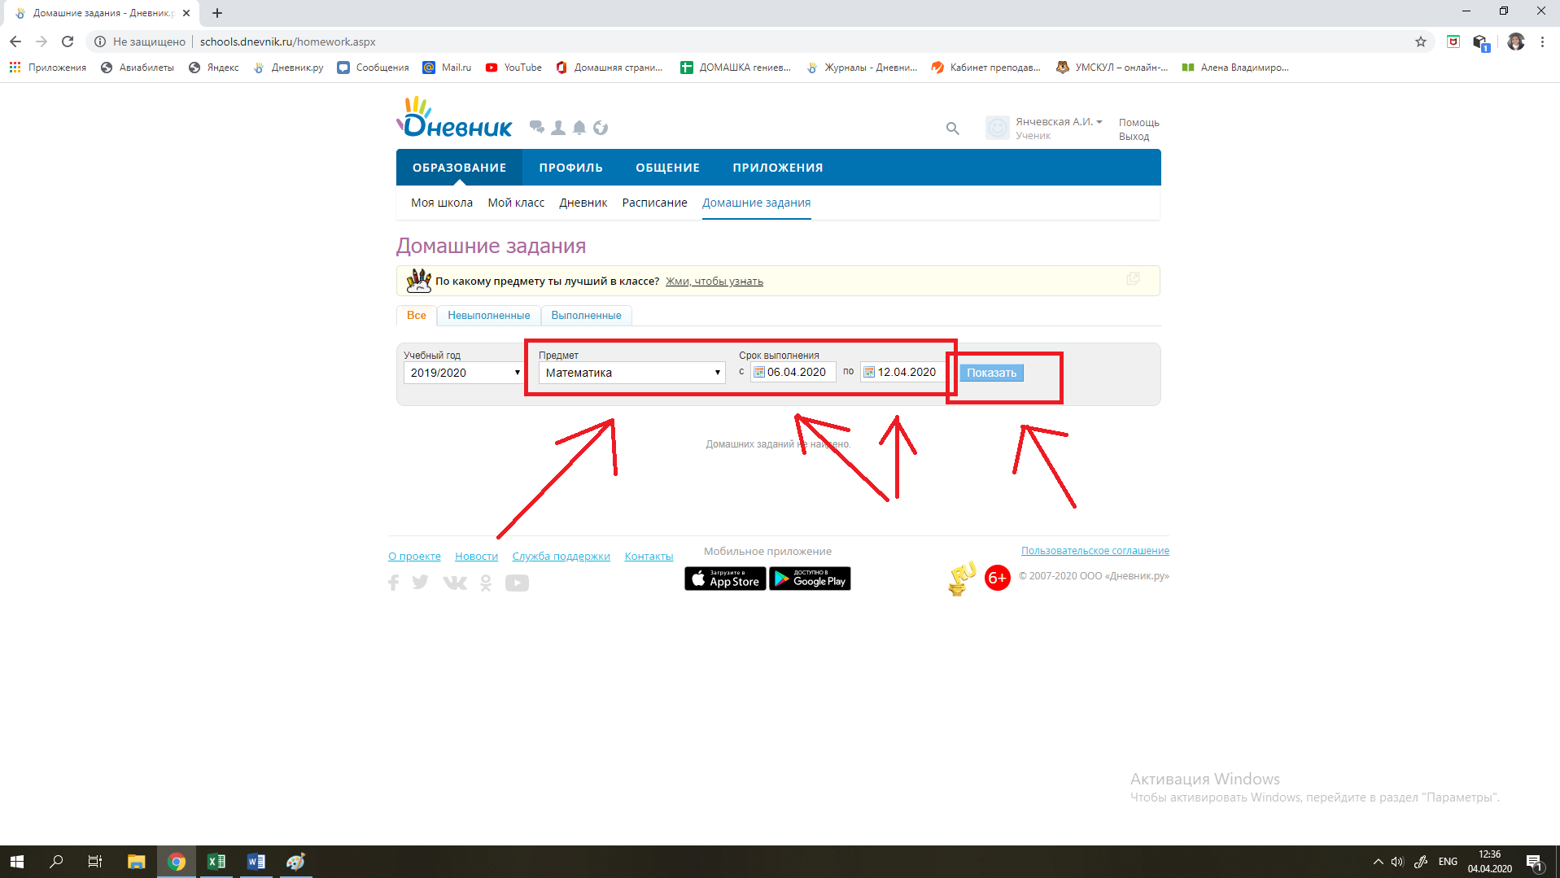
- Вы попадете на страницу, где будут показаны все домашние задания по выбранному предмету за выбранный промежуток времени.
Нажимаем на невыполненную домашнюю работу, например, на фразу «Решить…»:
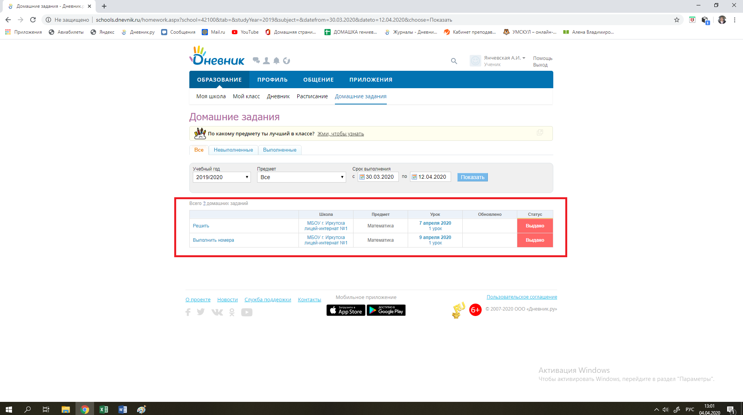
- Вы попадете вот на такую страницу.
Вверху страницы указано, кто выдал дз, его статус и до какого времени нужно выполнить дз:
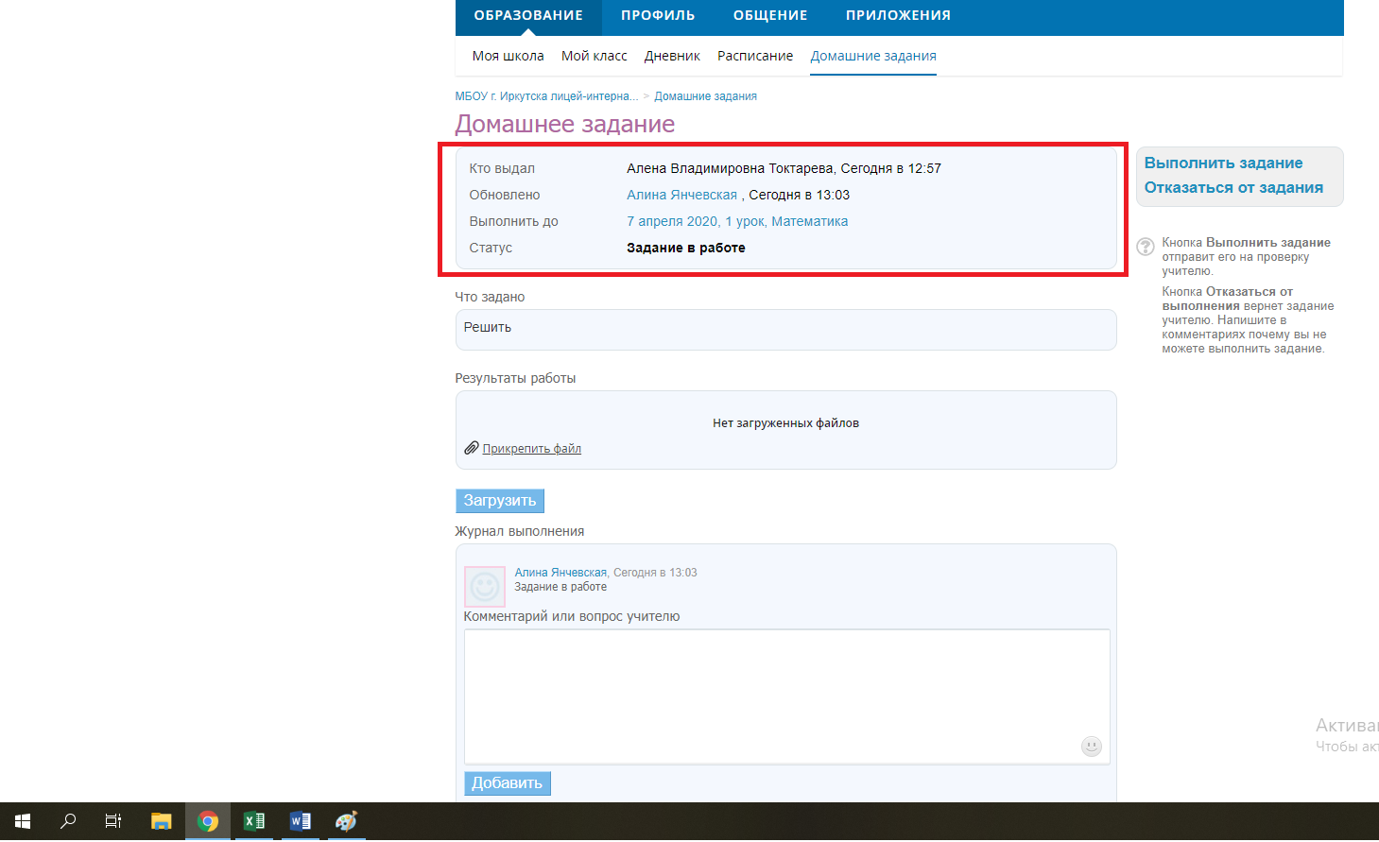
В средней части страницы указано само домашнее задание, оно может содержать текст, прикрепленные файлы и ссылки на сторонние сайты, которые выдал вам учитель:
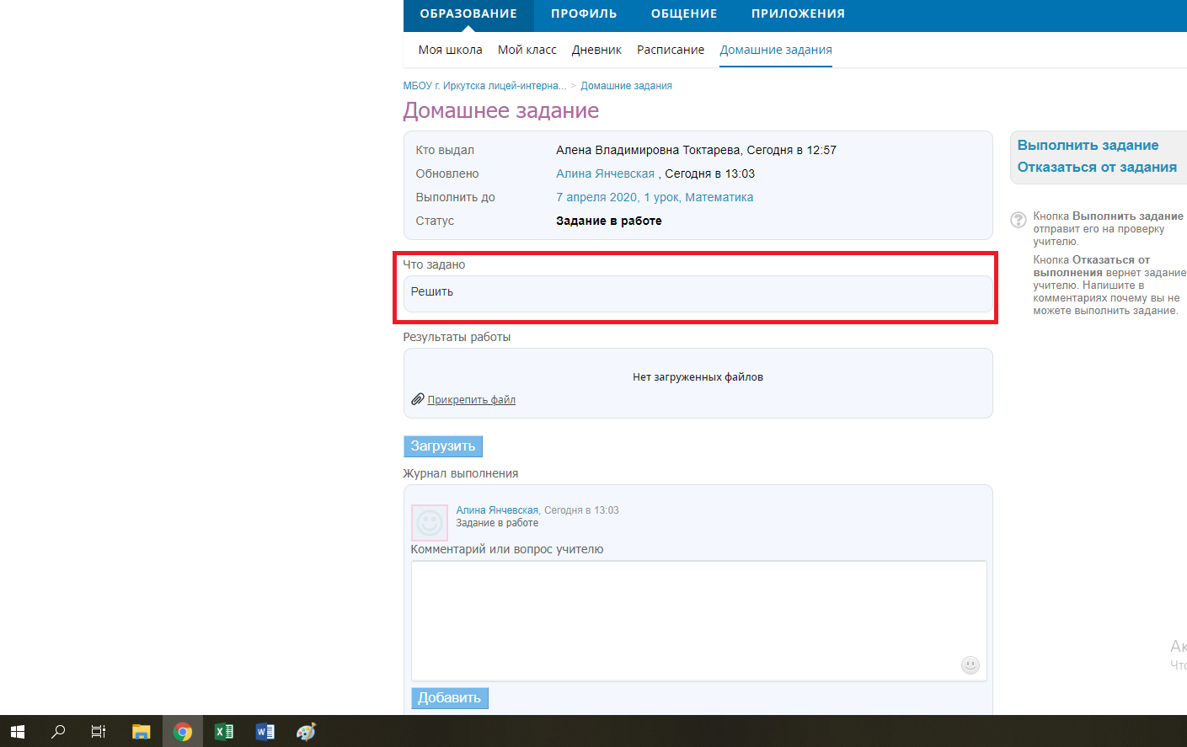
Еще ниже в разделе «Результаты работы» вы должны прикрепить свой ответ в виде фото или файла doc, ppt, pdf и тд (после того, как прикрепите файл, не забудьте нажать кнопку «загрузить»), если учитель просил вас отправить файл в ответ:
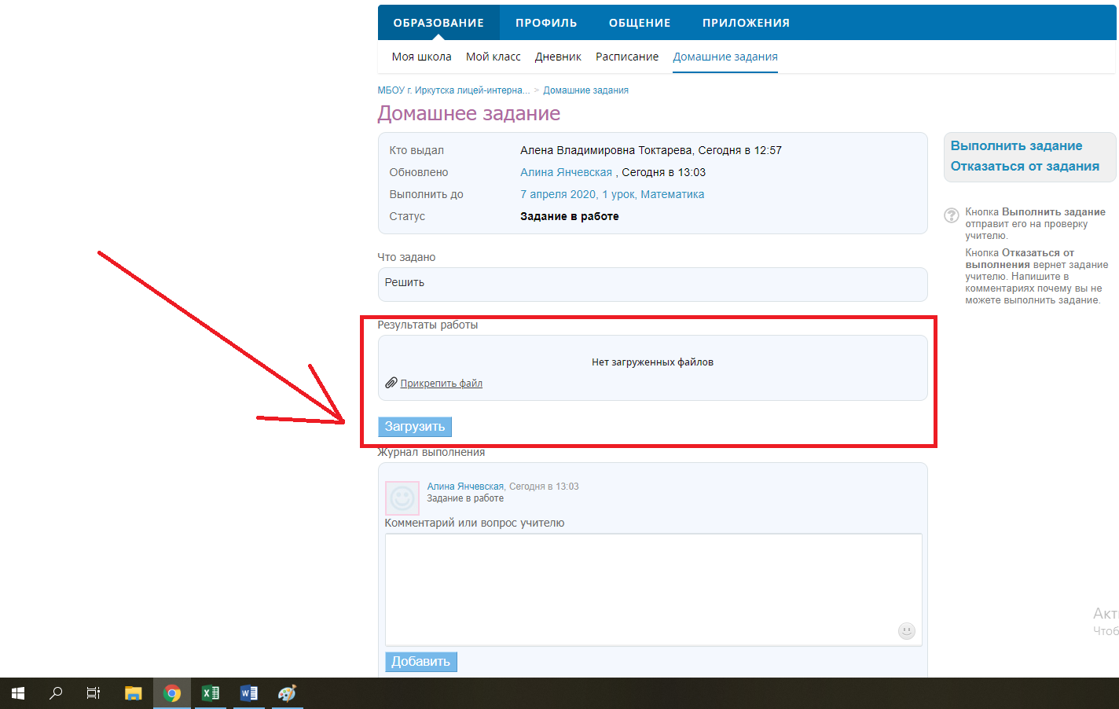
Еще ниже, если вы захотите, можете написать сообщение учителю (если будете писать, необходимо будет нажать кнопку «добавить»)
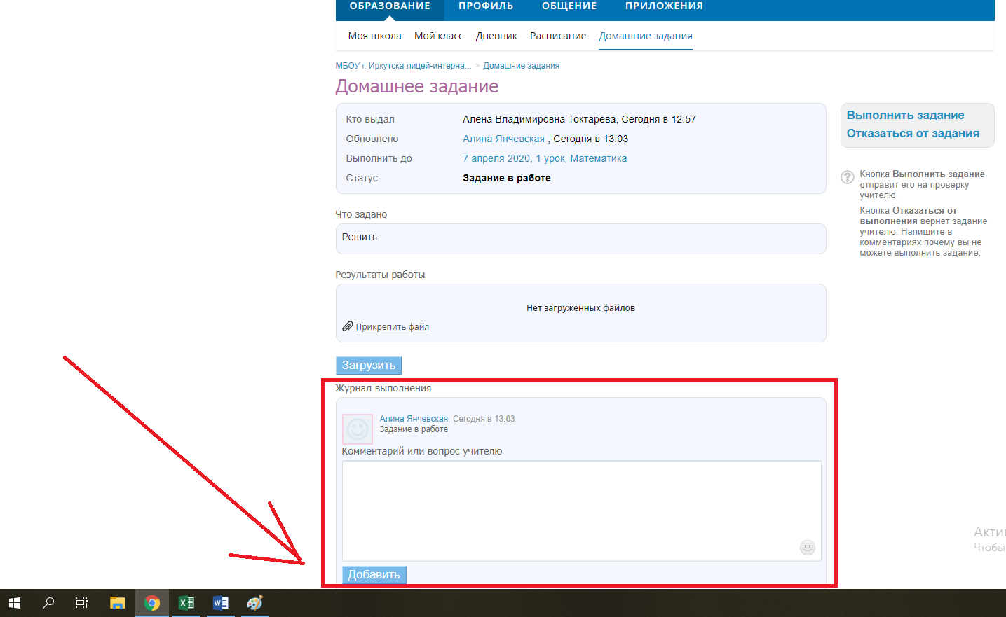

- Когда прикрепите файл и добавите комментарий, обязательно нажмите кнопку «Выполнить задание», расположенную в правой части страницы:
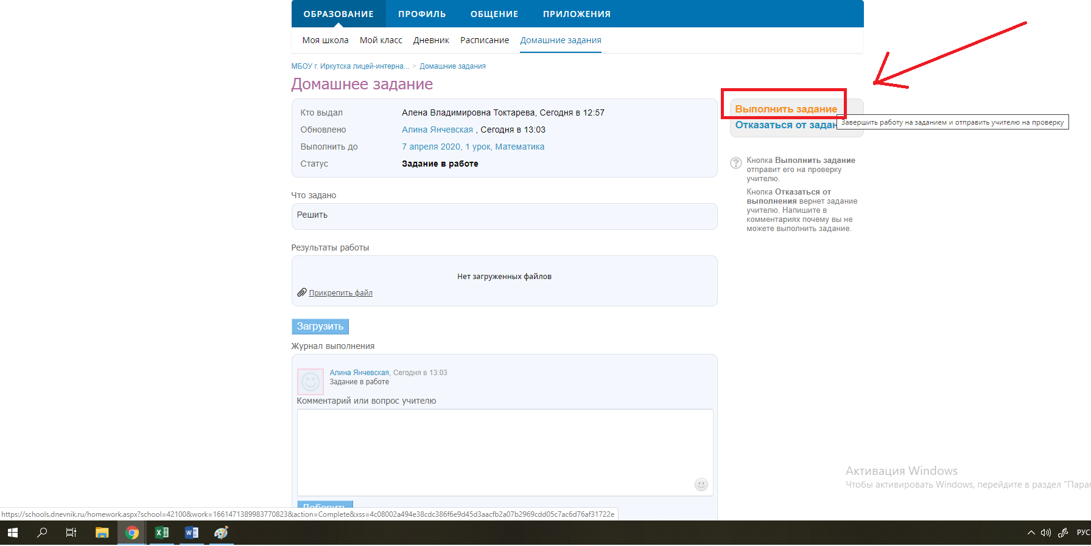

КАК ВЫПОЛНИТЬ ПРОВЕРОЧНУЮ РАБОТУ НА САЙТЕ ЯКЛАСС
- Заходите на сайт Якласс с вашим логином и паролем
(а не регистрируетесь каждый раз заново!)
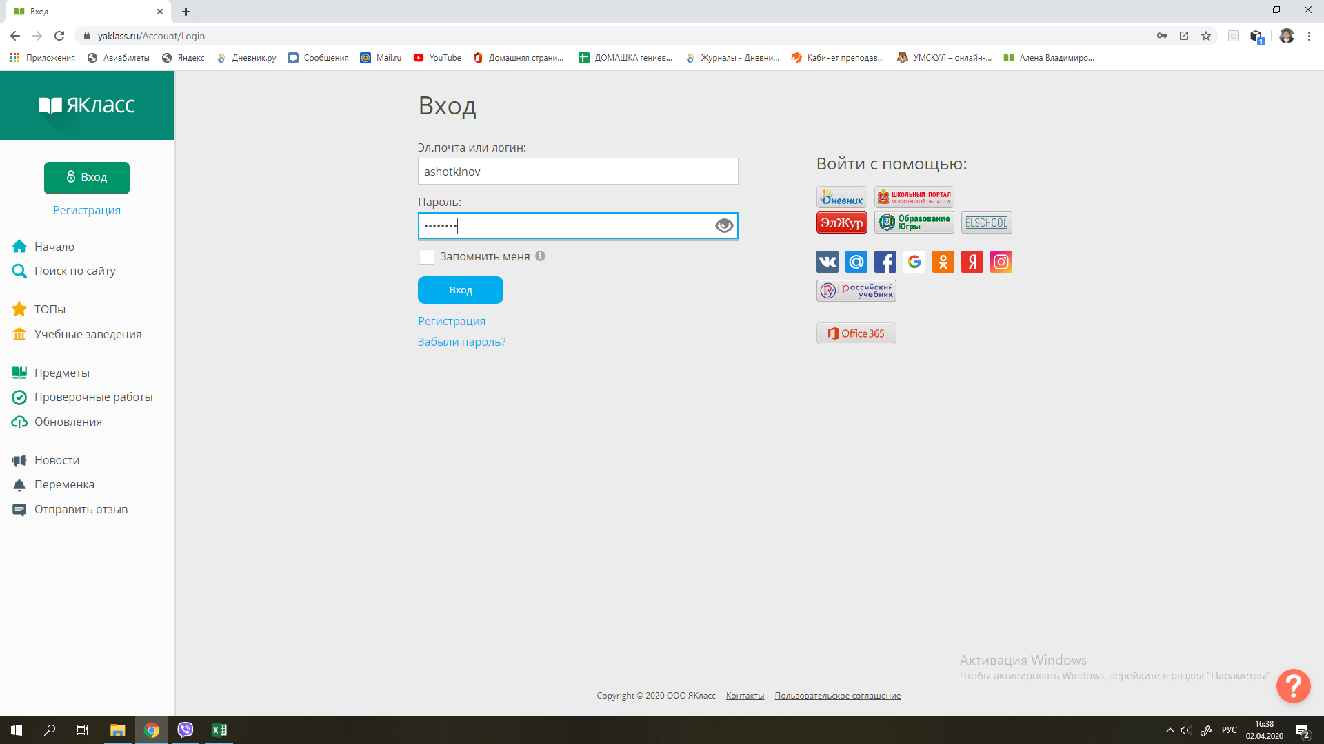
- Сразу после входа вы попадаете на эту страницу:
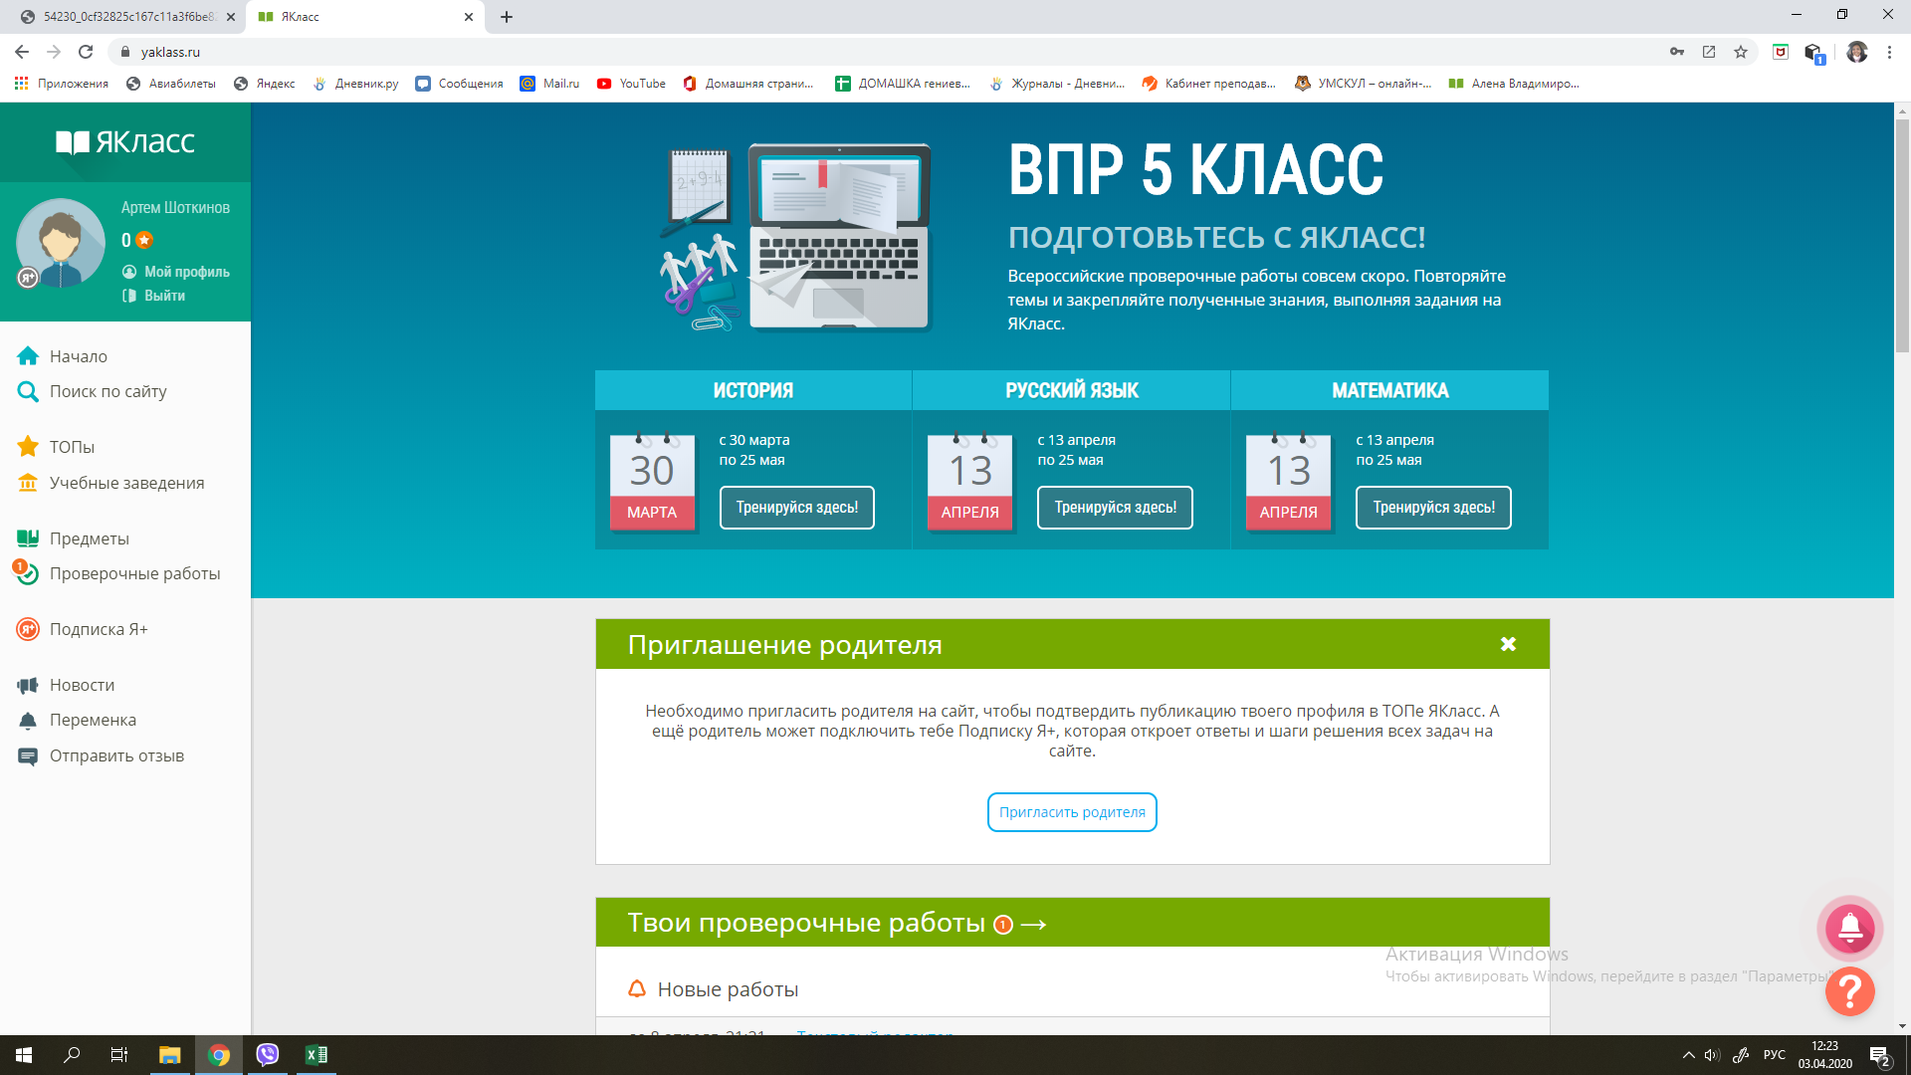

- Если учитель попросил вас выполнить ПРОВЕРОЧНУЮ работу, то вы действуете по следующему алгоритму:
  - В меню слева нажимаете строку «Проверочные работы» или в центре страницы видите раздел «Твои проверочные роботы» - вам сюда.
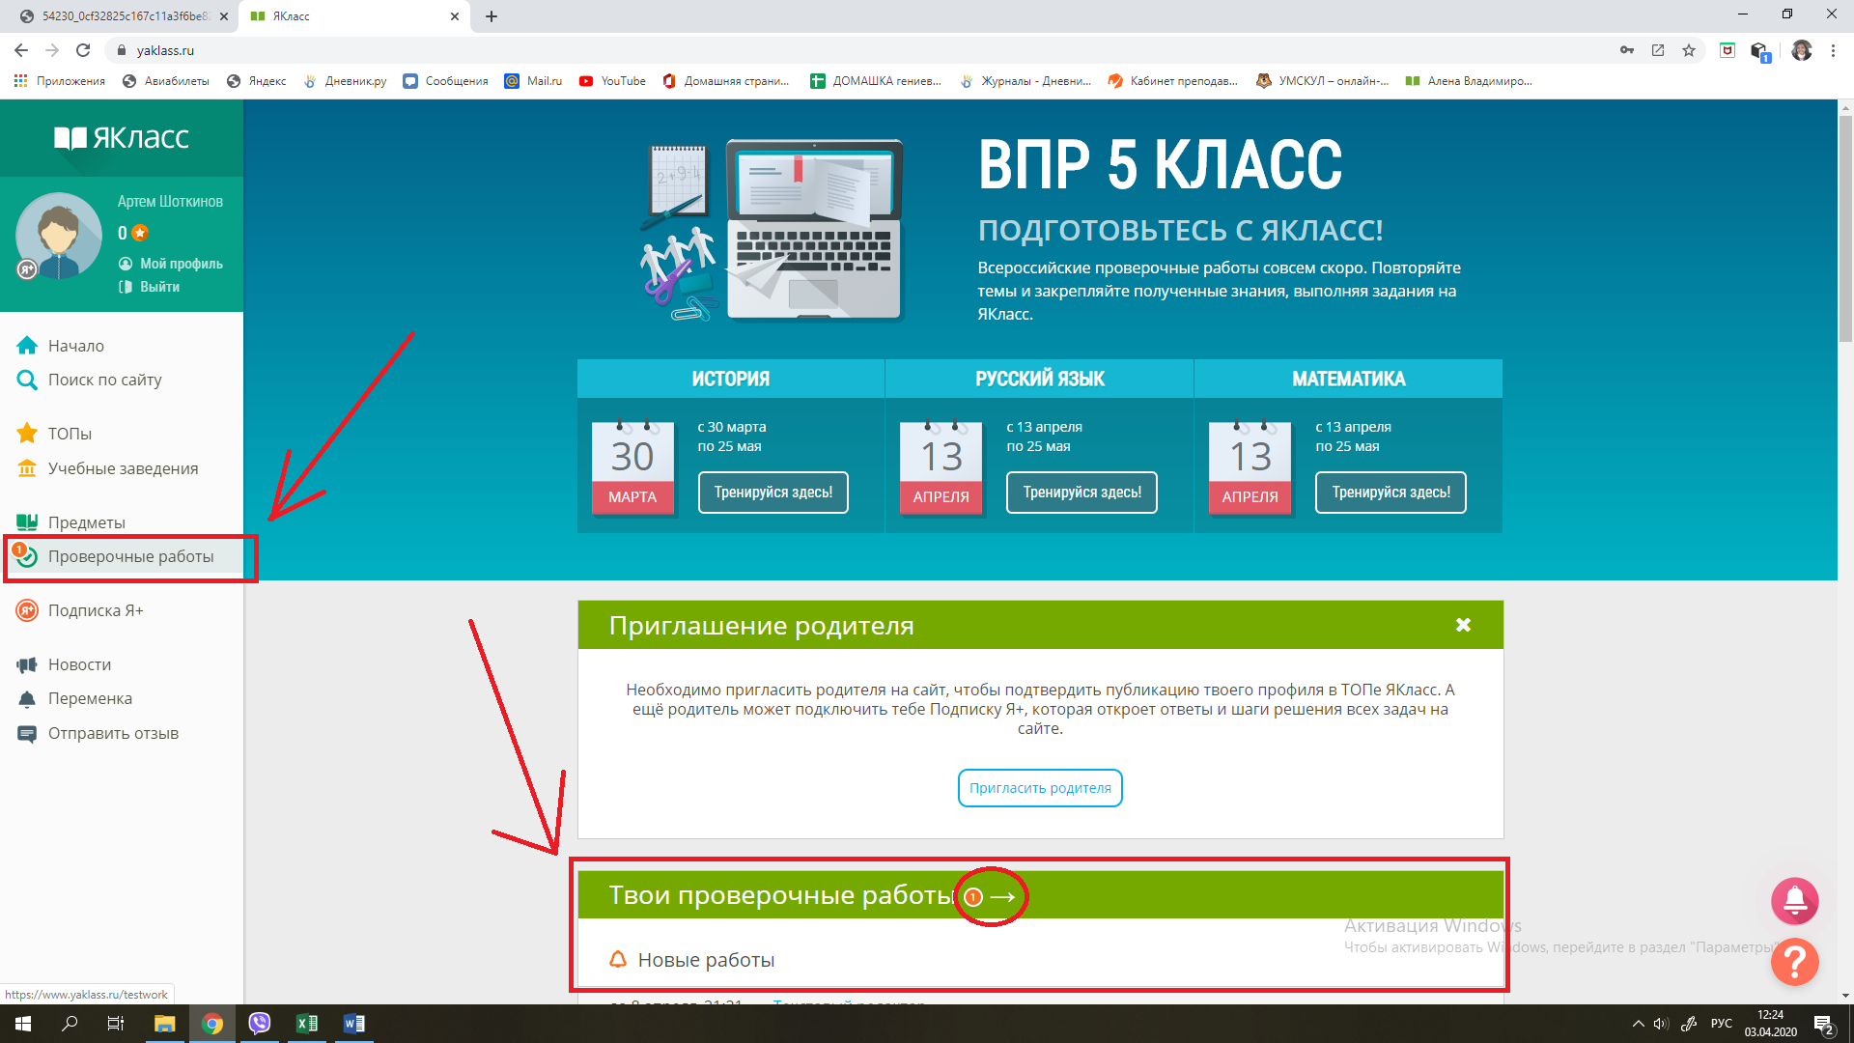
  - В списке проверочных работ выбираете проверочную с названием, которое указал учитель, выполняете её.

КАК ВЫПОЛНИТЬ ЗАДАНИЯ ПО ПРЕДМЕТУ (не проверочную работу)

НА САЙТЕ ЯКЛАСС
- Заходите на сайт Якласс с вашим логином и паролем
(а не регистрируетесь каждый раз заново!)
- Сразу после входа вы попадаете на эту страницу:

- Если учитель попросил вас выполнить определенные задания (не проверочную работу) по предмету, то вы:
  - В меню слева нажимаете строку «Предметы»
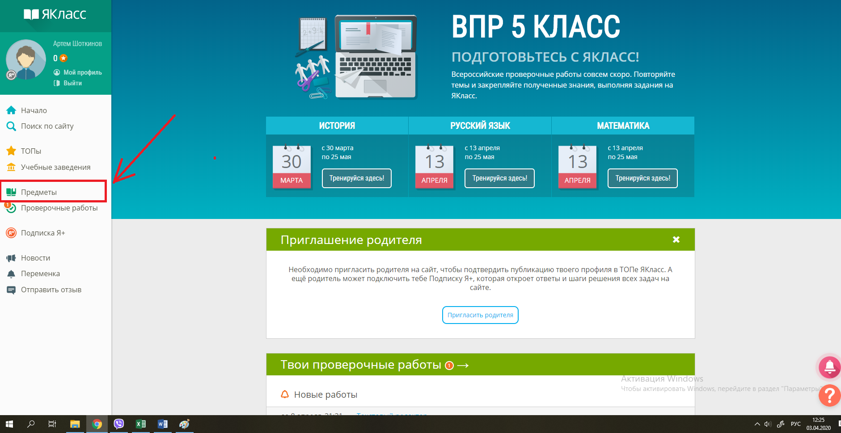
  - Выбираете нужный вам предмет, например, «Математика, 5 класс»
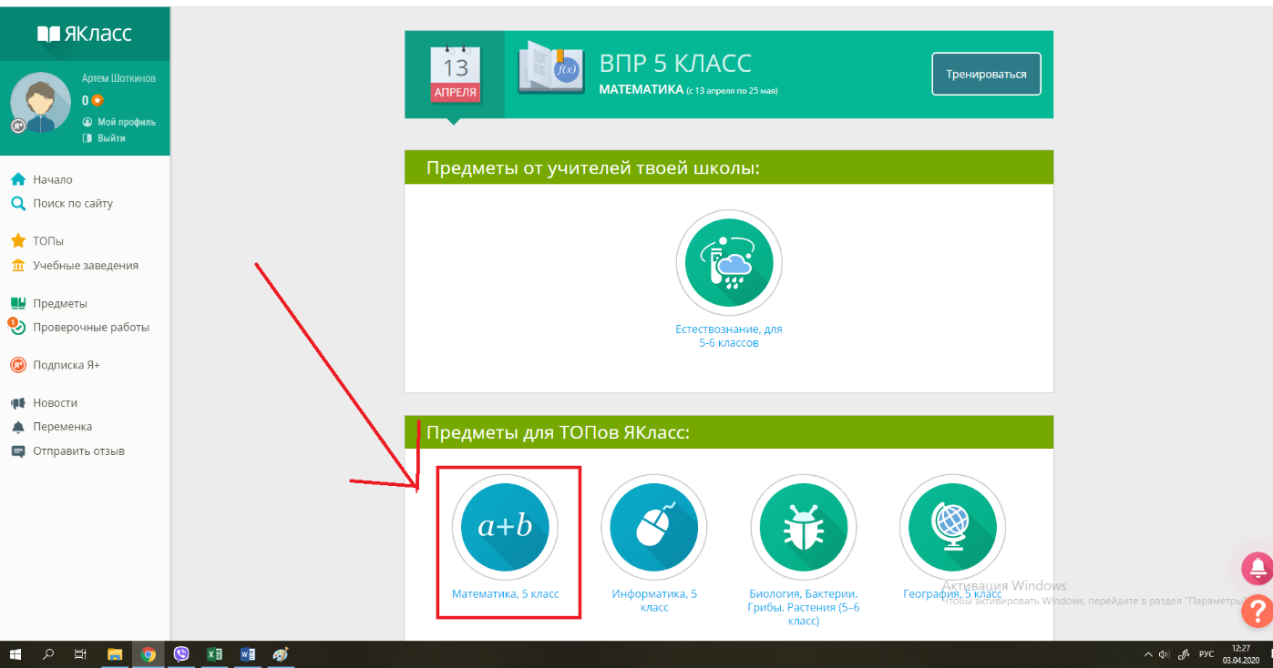

  - В открывшейся странице выбираете тему, указанную учителем. Например, «Координатный луч».
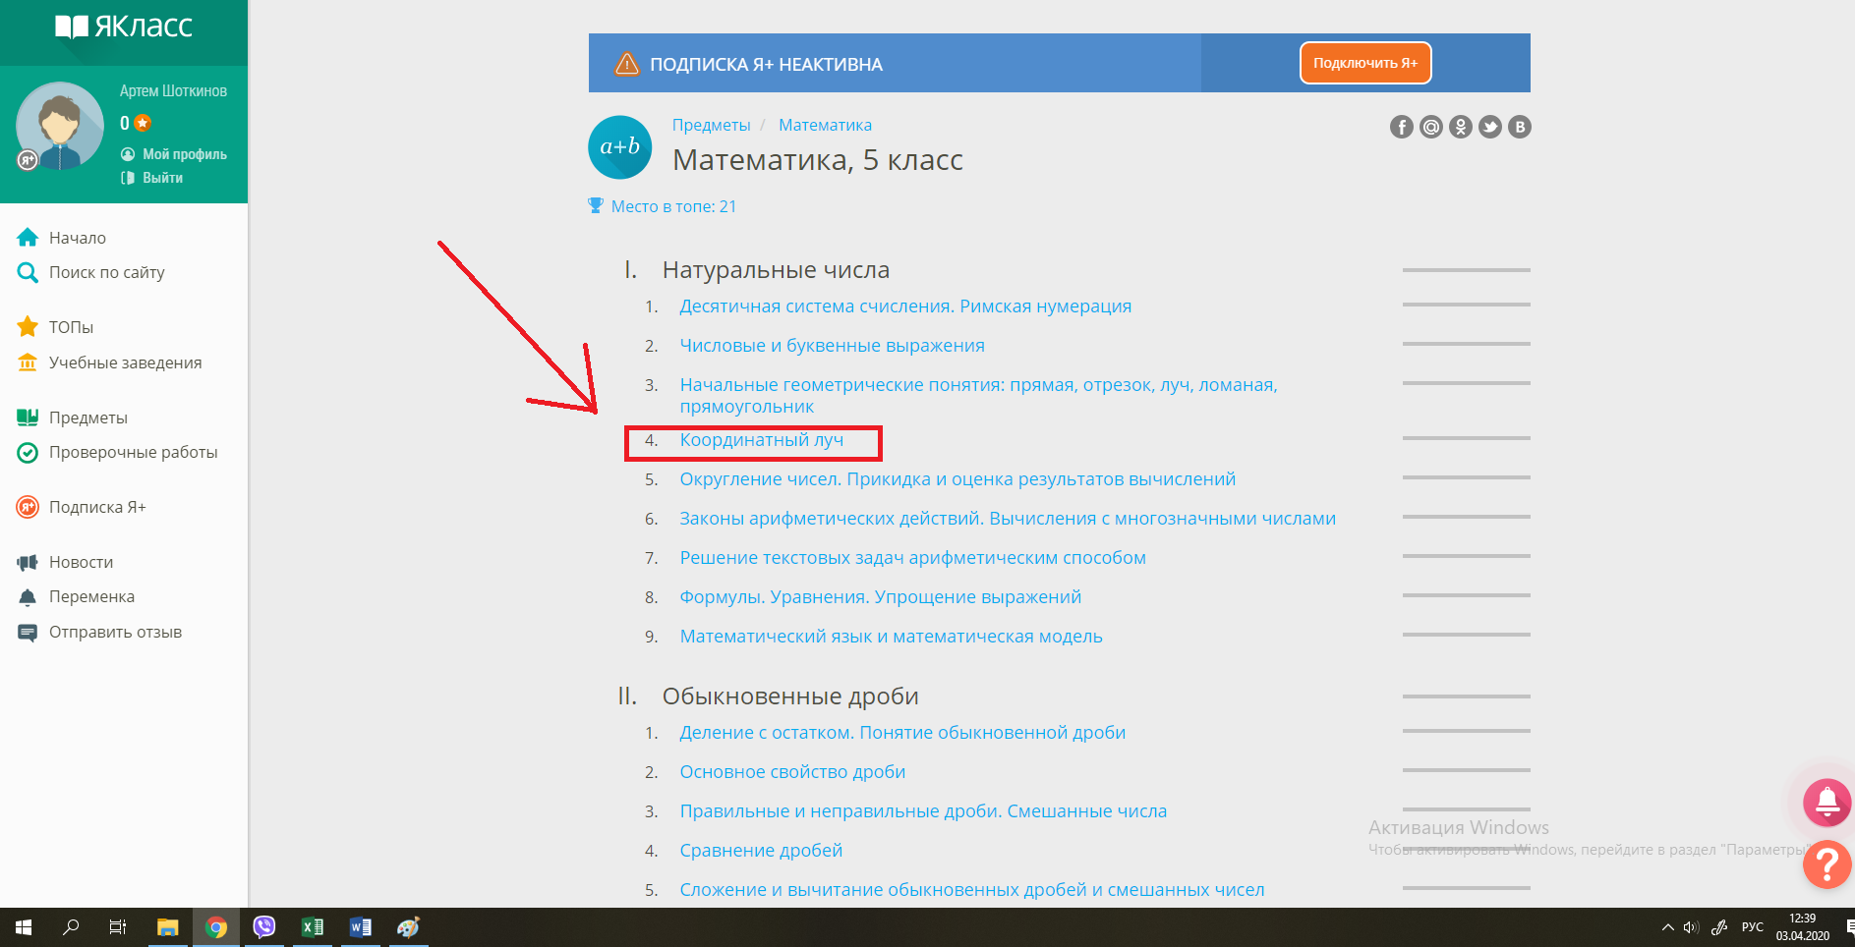
  - Читаете теорию и выполняете выданные учителем номера заданий или тест (находится внизу страницы)
